**Manual Configuración Firewall DMZ**

**Parcial 2**

Nombre: Jorge Parra Hidalgo

Matricula: 13104

Carrera: ITIT

Fecha: 16 de octubre del 2024

1. Lista de Acceso de OUTSIDE

(explica cada linea del show run)

2. Lista de Acceso INSIDE

(explica cada linea del show run)

3. Lista de Acceso DMZ

(explica cada linea del show run)

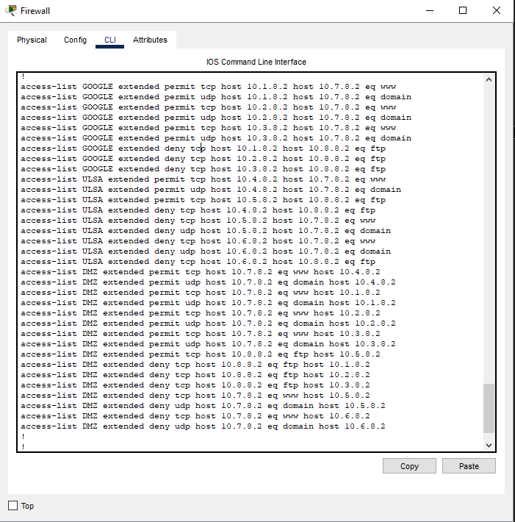

**Glosario:**

GOOGLE: Nombre de la lista de acceso.

extended: Tipo de lista que permite filtrar por dirección IP y protocolo.

permit: Acción que se toma, en este caso, permitir el tráfico.

tcp: Protocolo que se está filtrando (en este caso, TCP).

host 10.1.8.2: Dirección IP de origen (host específico).

host 10.7.8.2: Dirección IP de destino (host específico).

eq www: Especifica el puerto, en este caso, el puerto 80 (HTTP).

**Lista de Acceso GOOGLE**

1. Permitir tráfico HTTP (TCP) desde 10.1.8.2 a 10.7.8.2
   * Permite conexiones HTTP (puerto 80) desde 10.1.8.2 hacia 10.7.8.2.
2. Permitir tráfico DNS (UDP) desde 10.1.8.2 a 10.7.8.2
   * Permite consultas DNS (puerto 53) desde 10.1.8.2 hacia 10.7.8.2.
3. Permitir tráfico HTTP (TCP) desde 10.2.8.2 a 10.7.8.2
   * Permite conexiones HTTP desde 10.2.8.2 hacia 10.7.8.2.
4. Permitir tráfico DNS (UDP) desde 10.2.8.2 a 10.7.8.2
   * Permite consultas DNS desde 10.2.8.2 hacia 10.7.8.2.
5. Permitir tráfico HTTP (TCP) desde 10.3.8.2 a 10.7.8.2
   * Permite conexiones HTTP desde 10.3.8.2 hacia 10.7.8.2.
6. Permitir tráfico DNS (UDP) desde 10.3.8.2 a 10.7.8.2
   * Permite consultas DNS desde 10.3.8.2 hacia 10.7.8.2.
7. Denegar tráfico FTP (TCP) desde 10.1.8.2 a 10.8.8.2
   * Bloquea conexiones FTP (puerto 21) desde 10.1.8.2 hacia 10.8.8.2.
8. Denegar tráfico FTP (TCP) desde 10.2.8.2 a 10.8.8.2
   * Bloquea conexiones FTP desde 10.2.8.2 hacia 10.8.8.2.
9. Denegar tráfico FTP (TCP) desde 10.3.8.2 a 10.8.8.2
   * Bloquea conexiones FTP desde 10.3.8.2 hacia 10.8.8.2.

**Lista de Acceso ULSA**

1. Permitir tráfico HTTP (TCP) desde 10.4.8.2 a 10.7.8.2
   * Permite conexiones HTTP desde 10.4.8.2 hacia 10.7.8.2.
2. Permitir tráfico DNS (UDP) desde 10.4.8.2 a 10.7.8.2
   * Permite consultas DNS desde 10.4.8.2 hacia 10.7.8.2.
3. Permitir tráfico FTP (TCP) desde 10.5.8.2 a 10.8.8.2
   * Permite conexiones FTP desde 10.5.8.2 hacia 10.8.8.2.
4. Denegar tráfico FTP (TCP) desde 10.4.8.2 a 10.8.8.2
   * Bloquea conexiones FTP desde 10.4.8.2 hacia 10.8.8.2.
5. Denegar tráfico HTTP (TCP) desde 10.5.8.2 a 10.7.8.2
   * Bloquea conexiones HTTP desde 10.5.8.2 hacia 10.7.8.2.
6. Denegar tráfico DNS (UDP) desde 10.5.8.2 a 10.7.8.2
   * Bloquea consultas DNS desde 10.5.8.2 hacia 10.7.8.2.
7. Denegar tráfico HTTP (TCP) desde 10.6.8.2 a 10.7.8.2
   * Bloquea conexiones HTTP desde 10.6.8.2 hacia 10.7.8.2.
8. Denegar tráfico DNS (UDP) desde 10.6.8.2 a 10.7.8.2
   * Bloquea consultas DNS desde 10.6.8.2 hacia 10.7.8.2.
9. Denegar tráfico FTP (TCP) desde 10.6.8.2 a 10.8.8.2
   * Bloquea conexiones FTP desde 10.6.8.2 hacia 10.8.8.2.

**Lista de Acceso DMZ**

1. Permitir tráfico HTTP (TCP) desde 10.7.8.2 a 10.4.8.2
   * Permite conexiones HTTP desde 10.7.8.2 hacia 10.4.8.2.
2. Permitir tráfico DNS (UDP) desde 10.7.8.2 a 10.4.8.2
   * Permite consultas DNS desde 10.7.8.2 hacia 10.4.8.2.
3. Permitir tráfico HTTP (TCP) desde 10.7.8.2 a 10.1.8.2
   * Permite conexiones HTTP desde 10.7.8.2 hacia 10.1.8.2.
4. Permitir tráfico DNS (UDP) desde 10.7.8.2 a 10.1.8.2
   * Permite consultas DNS desde 10.7.8.2 hacia 10.1.8.2.
5. Permitir tráfico HTTP (TCP) desde 10.7.8.2 a 10.2.8.2
   * Permite conexiones HTTP desde 10.7.8.2 hacia 10.2.8.2.
6. Permitir tráfico DNS (UDP) desde 10.7.8.2 a 10.2.8.2
   * Permite consultas DNS desde 10.7.8.2 hacia 10.2.8.2.
7. Permitir tráfico HTTP (TCP) desde 10.7.8.2 a 10.3.8.2
   * Permite conexiones HTTP desde 10.7.8.2 hacia 10.3.8.2.
8. Permitir tráfico DNS (UDP) desde 10.7.8.2 a 10.3.8.2
   * Permite consultas DNS desde 10.7.8.2 hacia 10.3.8.2.
9. Permitir tráfico FTP (TCP) desde 10.8.8.2 a 10.5.8.2
   * Permite conexiones FTP desde 10.8.8.2 hacia 10.5.8.2.
10. Denegar tráfico FTP (TCP) desde 10.8.8.2 a 10.1.8.2
    * Bloquea conexiones FTP desde 10.8.8.2 hacia 10.1.8.2.
11. Denegar tráfico FTP (TCP) desde 10.8.8.2 a 10.2.8.2
    * Bloquea conexiones FTP desde 10.8.8.2 hacia 10.2.8.2.
12. Denegar tráfico FTP (TCP) desde 10.8.8.2 a 10.3.8.2
    * Bloquea conexiones FTP desde 10.8.8.2 hacia 10.3.8.2.
13. Denegar tráfico HTTP (TCP) desde 10.7.8.2 a 10.5.8.2
    * Bloquea conexiones HTTP desde 10.7.8.2 hacia 10.5.8.2.
14. Denegar tráfico DNS (UDP) desde 10.7.8.2 a 10.5.8.2
    * Bloquea consultas DNS desde 10.7.8.2 hacia 10.5.8.2.
15. Denegar tráfico HTTP (TCP) desde 10.7.8.2 a 10.6.8.2
    * Bloquea conexiones HTTP desde 10.7.8.2 hacia 10.6.8.2.
16. Denegar tráfico DNS (UDP) desde 10.7.8.2 a 10.6.8.2
    * Bloquea consultas DNS desde 10.7.8.2 hacia 10.6.8.2.

4. Configuracion de DNS-WEB Server

5. Configuracion de FTP Server

(Desde la PC 10.5.8.2)

1. Accesar a la Pagina WEB desde ULSA Server Team

1. Accesar al FTP server desde ULSA Network Team

1. Accesar a la Pagina WEB desde Google

